Картотека ритмических игр для детей младшего школьного возраста.

Данные песенки - игры развивают у детей чувство ритма, учат понимать речь и выполнять простые движения.

Зайки
ЦЕЛЬ: Обучение прыжкам.
ХОД ИГРЫ: Дети стоят кружком, один в центре. Взрослый поет, а дети двигаются в соответствии со словами песенки:
Вышли дети на лужок,
Заглянули под кусток,
Увидали зайчика,
Поманили пальчиком.
(Дети прикладывают правую ладошку к глазам, "всматриваются". "Зайчик" сидит в центре на корточках, дети манят его пальчиком.)
Зайка, зайка, поскачи,
Твои лапки хороши.
Стал наш заинька скакать,
Малых деток забавлять.
(Хлопают в ладошки, "зайка" скачет.)
Вместе с зайчиком скорей
Мы подпрыгнем веселей!
(Все дети прыгают на своих местах, а "зайчик" - в центре круга.)
Появляется "волк" (взрослый), все дети убегают.

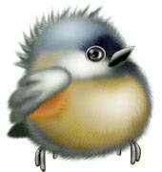
Чижик
ЦЕЛЬ: Развитие навыков общения, умение подражать движениям,
чувство ритма.
ХОД ИГРЫ: Дети стоят в кругу, взявшись за руки.
В стороне стоит "чижик" (один из малышей).
Дети вместе со взрослым поют и играют.
Мы откроем все окошки,
Приготовим зерна, крошки.
Ты к нам, чижик, прилетай,
С нами, чижик, поиграй!
(Дети поднимают сцепленные руки - "окошки".)
Чижик к деткам прилетел,
Чижик песенку запел:
Клю-клю-клю, клю-клю-клю.
Очень крошечки люблю!
("Чижик" прилетает в круг, дети сыплют воображаемые зерна, которые "чижик" "клюет", а дети постукивают пальчиками по полу.)
Чижик с детками все пляшет,
Чижик крылышками машет.
Веселятся детки с ним,
С птичкой чижиком своим.
("Чижик" пляшет в середине круга, и дети подражают его движениям.)
Попрощаюсь с вами, детки,
Не хочу жить в вашей клетке.
Я в свой садик улечу,
Я на ветке жить хочу!
("Чижик" "вылетает" из круга, машет ручкой, как бы прощаясь с детьми. Они в ответ также машут ручками.)

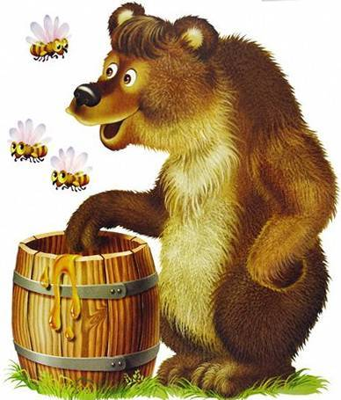
Пчелки
ЦЕЛЬ: Разаитие ловкости.
ХОД ИГРЫ: Дети изображают пчел, бегают по комнате, размахивая ручками-крыльями, "жужжат"" Появляется взрослый - "медведь" - и говорит:
- Мишка-медведь идет,
Мед у пчел унесет.
Пчелки, домой!
"Пчелки" летят в определенный угол комнаты - "улей". "Медведь", переваливаясь, идет туда же. "Пчелки" говорят:
- Этот улей - домик наш.
Уходи, медведь, от нас!
Ж-ж-ж-ж-ж!
"Пчелки" машут крыльями, прогоняя "медведя", "улетают" от него, бегая по комнате. "Медведь" ловит их.

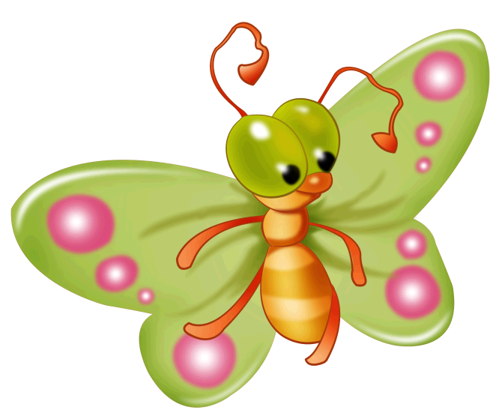
Бабочки
ЦЕЛЬ: Развитие умения двигаться красиво, подражать движениям бабочек.
МАТЕРИАЛ: Картонные ободки с нарисованными бабочками, колокольчик, мелки, картинки с ласточками.
ХОД ИГРЫ: Детям показывают картинки с изображением ласточек и рассказывают, какие они красивые и быстрые, например: "Птицы летают высоко над землей, их не надо ловить и обижать". Взрослый поет армянскую народную песенку "Ласточка":
Ласточка - "Тивит, тивит" -
К нам в гости летит,
Ах, к нам летит!
А под крылышком ее
Весна сидит,
Ах, весна сидит!
Взрослый рассказывает, что весной начинают летать и яркие бабочки, надевает на головы детей ободки с бабочкой, а на асфальте мелом рисует цветы. Потом звонит в колокольчик, и по этому сигналу "бабочки" начинают "летать", резвиться. После следующего сигнала колокольчика "бабочки" садятся на нарисованные цветки (приседают на корточки).

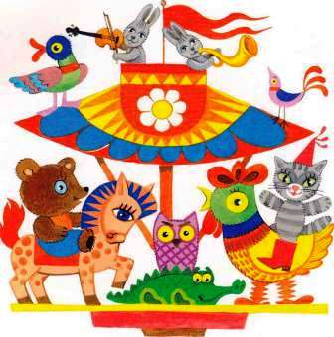
Карусель
ХОД ИГРЫ: Дети вместе с взрослым бегут по кругу, держась за руки, и говорят или поют:
- Еле-еле, еле-еле
Завертелись карусели,
А потом, а потом
Все бегом, бегом, бегом!
Тише, тише, не бегите,
Карусель остановите.
Раз и два, раз и два,
Вот и кончилась игра!
В соответствии со словами песенки дети бегут по кругу все быстрее и быстрее, затем все медленнее и останавливаются.

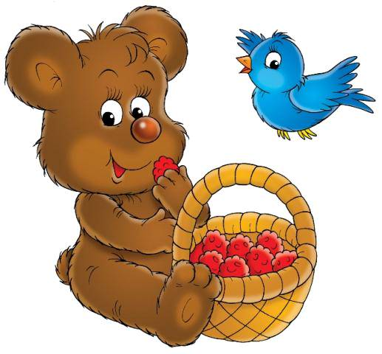
Мишка-медведь
ХОД ИГРЫ: Дети сидят кружком, один из них в центре круга. Взрослый говорит:
- Выходи-ка, Мишенька, попляши, попляши.
Лапой, лапой, Мишенька, помаши, помаши.
А мы вокруг Мишеньки хороводом пойдем,
Песенку веселую запоем, запоем!
Будем, будем в ладушки ударять, ударять!
Будет, будет Мишенька нам плясать, нам плясать!
"Мишка" в центре круга пляшет, дети хлопают в ладошки.

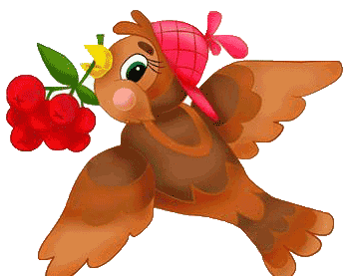
Воробушки
ЦЕЛЬ: Развитие быстроты, ловкости.
ХОД ИГРЫ: "Воробушки"-дети сидят в одном из углов комнаты и "спят". Взрослый поет, а дети двигаются в такт песенке:
В гнезде воробушки живут
И утром все встают.
"Чирик-чик-чик,
Чирик-чик-чик" -
Так весело поют.
("Воробушки" встают, машут "крылышками", "чирикают".)
Довольно в гнездышке сидеть,
Пора на солнышко лететь.
" Чирик-чик-чик, Чирик-чик-чик" -
И крылышки согреть.
("Вылетают" из угла комнаты, кружатся, "чирикают".)
Вот возле домика есть сад,
Летите крошечки искать,
"Чирик-чик-чик,
Чирик-чик-чик" -
И крошечки искать.
("Летят" на другой конец комнаты. Садятся на корточки, постукивают пальцами по полу - клюют.)
Будь осторожен, воробей,
Крадется кошка из дверей.
"Чирик-чик-чик,
Чирик-чик-чик" -
Все в гнездышко скорей!
(Появляется "кошка" (взрослый). Воробушки вскакивают и прячутся в "гнезде". "Кошка" за ними гонится.)

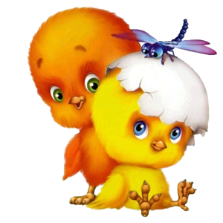
Наседка и цыплята
ЦЕЛЬ: Развитие внимания ловкости, быстроты.
МАТЕРИАЛ: Веревка или скамейка.
ХОД ИГРЫ: Дети сидят или стоят. На одной стороне площадки веревкой отгорожен "курятник", где помещаются "цыплята" (дети) с "наседкой". Сбоку в стороне находится "большая птица" (один из малышей). "Наседка" покидает "курятник", подлезает под веревку и отправляется на поиски корма.
Она зовет "цыплят": "Ко-ко-ко", "цыплята" на ее зов подлезают под веревку и вместе с ней гуляют на площадке ("клюют зернышки": наклоняются, приседают и т. д.). При словах взрослого: "Летит большая птица!", "цыплята" убегают домой. Из игры выбывают "цыплята", пойманные "большой птицей".

